TỔNG LIÊN ĐOÀN LAO ĐỘNG VIỆT NAM

**TRƯỜNG ĐẠI HỌC TÔN ĐỨC THẮNG**

**KHOA CÔNG NGHỆ THÔNG TIN**



**ĐẶNG MINH PHONG - 52100987**

**LÊ GIA HUY – 52100033**

**NGUYỄN MINH KHANG - 52100967**

**ỨNG DỤNG HỌC TIẾNG ANH THÔNG QUA TRẮC NGHIỆM VÀ FLASHCARDS**

**BÁO CÁO CUỐI KỲ**

**PHÁT TRIỂN ỨNG DỤNG DI ĐỘNG**

**THÀNH PHỐ HỒ CHÍ MINH, NĂM 2023**

TỔNG LIÊN ĐOÀN LAO ĐỘNG VIỆT NAM

**TRƯỜNG ĐẠI HỌC TÔN ĐỨC THẮNG**

**KHOA CÔNG NGHỆ THÔNG TIN**



**ĐẶNG MINH PHONG - 52100987**

**LÊ GIA HUY – 52100033**

**NGUYỄN MINH KHANG - 52100967**

**ỨNG DỤNG HỌC TIẾNG ANH THÔNG QUA TRẮC NGHIỆM VÀ FLASHCARDS**

**BÁO CÁO CUỐI KỲ**

**PHÁT TRIỂN ỨNG DỤNG DI ĐỘNG**

Người hướng dẫn

**ThS. MAI VĂN MẠNH**

**THÀNH PHỐ HỒ CHÍ MINH, NĂM 2023**

**LỜI CẢM ƠN**

Chúng tôi xin chân thành cảm ơn ThS Mai Văn Mạnh đã giúp đỡ chúng tôi trong quá trình tìm hiểu và phát triển ứng dụng. Nhờ sự hướng dẫn tận tình, chỉ bảo tận tâm của thầy trong quá trình học và thực hành mà chúng tôi đã có thể hiểu rõ hơn về quy trình phát triển một ứng dụng di động và áp dụng những kiến thức ấy vào đồ án một cách suôn sẻ. Một lần nữa, xin chân thành cảm ơn thầy.

*TP. Hồ Chí Minh, ngày 17 tháng 12 năm 2023*

*Tác giả*

*(Ký tên và ghi rõ họ tên)*

*Khang*

*Nguyễn Minh Khang*

*Phong*

*Đặng Minh Phong*

*Huy*

*Lê Gia Huy*

**CÔNG TRÌNH ĐƯỢC HOÀN THÀNH**

**TẠI TRƯỜNG ĐẠI HỌC TÔN ĐỨC THẮNG**

Tôi xin cam đoan đây là công trình nghiên cứu của riêng tôi và được sự hướng dẫn khoa học của ThS. Mai Văn Mạnh. Các nội dung nghiên cứu, kết quả trong đề tài này là trung thực và chưa công bố dưới bất kỳ hình thức nào trước đây. Những số liệu trong các bảng biểu phục vụ cho việc phân tích, nhận xét, đánh giá được chính tác giả thu thập từ các nguồn khác nhau có ghi rõ trong phần tài liệu tham khảo.

Ngoài ra, trong Dự án còn sử dụng một số nhận xét, đánh giá cũng như số liệu của các tác giả khác, cơ quan tổ chức khác đều có trích dẫn và chú thích nguồn gốc.

**Nếu phát hiện có bất kỳ sự gian lận nào tôi xin hoàn toàn chịu trách nhiệm về nội dung Dự án của mình**. Trường Đại học Tôn Đức Thắng không liên quan đến những vi phạm tác quyền, bản quyền do tôi gây ra trong quá trình thực hiện (nếu có).

*TP. Hồ Chí Minh, ngày 17 tháng 12 năm 2023*

*Tác giả*

*(Ký tên và ghi rõ họ tên)*

*Khang*

*Nguyễn Minh Khang*

*Phong*

*Đặng Minh Phong*

*Huy*

*Lê Gia Huy*

**ỨNG DỤNG HỌC TIẾNG ANH THÔNG QUA TRẮC NGHIỆM VÀ FLASHCARDS**

**TÓM TẮT**

Nhằm đáp ứng nhu cầu học tập hiện nay, ứng dụng QuizAPP cho phép người dùng được học từ vựng ngoại ngữ thông qua Flashcard cũng như những bài kiểm tra kèm theo những tính năng cộng đồng để giúp người dùng có thể cùng học với những người dùng khác. Ứng dụng cho phép người dùng tự tạo và quản lý những Topic của mình cùng với những tính năng đặc biệt khác.

**MỤC LỤC**

DANH MỤC HÌNH VẼ vi

DANH MỤC BẢNG BIỂU ix

DANH MỤC CÁC CHỮ VIẾT TẮT x

CHƯƠNG 1. GIỚI THIỆU ĐỀ TÀI 1

1.1 Đặt vấn đề 1

1.2 Giới thiệu đề tài 1

1.3 Lý do chọn đề tài 1

1.4 Mục tiêu thực hiện đề tài 1

1.4.1 Nhóm tính năng về tài khoản 1

1.4.2 Nhóm tính năng tạo và quản lý các topic từ vựng 2

1.4.3 Học từ vựng trong topic 2

1.4.4 Nhóm tính năng cộng đồng 2

1.5 Ý nghĩa đề tài 3

CHƯƠNG 2. CƠ SỞ LÝ THUYẾT 4

2.1 Mô hình sử dụng 4

2.1.1 Tên Mô Hình 4

2.1.2 Lý do lựa chọn mô hình 4

2.2 Các thư viện sử dụng 5

2.2.1 Material Design 5

2.2.2 Firebase Libraries 6

2.2.2.1 Real-time Database 6

2.2.2.2 Authentication 7

2.2.2.3 Firebase Storage 7

CHƯƠNG 3. PHÂN TÍCH THIẾT KẾ 8

3.1 Giới thiệu ứng dụng 8

3.1.1 Sơ đồ usecase 8

3.1.2 Cơ sở dữ liệu 10

3.2 Chức năng ứng dụng 11

3.2.1 Nhóm tính năng về tài khoản 11

3.2.1.1 Đăng nhập, đăng ký và trang chủ 11

3.2.1.2 Đổi mật khẩu 14

3.2.1.3 Thông tin cá nhân 18

3.2.2 Nhóm tính năng tạo và quản lý các topic từ vựng 22

3.2.2.1 Quản lý topic 22

3.2.2.2 Quản lý folder 34

3.2.3 Nhóm tính năng liên quan tới học từ vựng trong topic 44

3.2.3.1 Học bằng Flashcard 44

3.2.3.2 Học bằng trắc nghiệm 50

3.2.4 Nhóm tính năng cộng đồng 59

3.2.4.1 Bảng xếp hạng 59

3.2.4.2 Tìm kiếm 60

3.2.4.3 Chia sẻ 66

CHƯƠNG 4. TỔNG KẾT 70

4.1 Kết quả đạt được 70

4.2 Những mặt hạn chế 70

4.3 Hướng phát triển trong tương lai 70

TÀI LIỆU THAM KHẢO 72

# DANH MỤC HÌNH VẼ

**Hình 2.1: MVVM (Model-View-ViewModel)**

**Hình 3.1 Mô hình thực thể cơ sở dữ liệu**

**Hình 3.2 Giao diện đăng ký tài khoản mới**

**Hình 3.3 Giao diện đăng nhập vào ứng dụng**

**Hình 3.4 Trang chủ, dùng để quản lý các topic, folder của người dùng, chứa các chức năng ở Bottom Appbar và tìm kiếm cộng đồng ở Toolbar**

**Hình 3.5 Giao diện xác thực email để đỏi mật khẩu**

**Hình 3.6 Email đổi mật khẩu do Firebase gửi đến**

**Hình 3.7 Website thay đổi mật khẩu**

**Hình 3.8 Mật khẩu thay đổi thành công**

**Hình 3.9 Giao diện thông tin cá nhân của người dùng**

**Hình 3.10 Chỉnh sửa tên người dùng**

**Hình 3.11 Thay đổi ảnh đại diện**

**Hình 3.12 Thông tin được cập nhật ở tính năng cộng đồng**

**Hình 3.13 Giao diện thêm một topic mới**

**Hình 3.14 Dialog thêm một từ vựng vào topic đang tạo**

**Hình 3.15 Context menu khi nhấn giữ từ vựng đã thêm vào**

**Hình 3.16 Chỉnh sửa thông tin từ vựng**

**Hình 3.17 Context menu khi nhấn giữ word, sửa và xóa**

**Hình 3.18 Xóa từ vựng**

**Hình 3.19 Giao diện sau khi sử dụng import danh sách từ vựng bằng excel**

**Hình 3.20 Danh sách từ vựng trong file excel**

**Hình 3.21 Giao diện thông tin chi tiết một topic**

**Hình 3.22 Dialog xóa một topic**

**Hình 3.23 Chọn nơi để tải topic về máy**

**Hình 3.24 File excel danh sách từ vựng của topic đã tải về**

**Hình 3.25 Dialog thêm folder**

**Hình 3.26 Giao diện một folder**

**Hình 3.27 Giao diện thêm topic của người dùng vào folder**

**Hình 3.28 Giao diện sau khi thêm topic vào folder**

**Hình 3.29 Dialog xóa topic ra khỏi folder**

**Hình 3.30 Giao diện sau khi xóa topic ra khỏi folder**

**Hình 3.31 Dialog chỉnh sửa thông tin folder sau khi nhấn vào title hoặc description của folder**

**Hình 3.32 Giao diện thông tin folder sau khi được chỉnh sửa**

**Hình 3.33 Dialog xóa một folder**

**Hình 3.34 Xóa folder thành công**

**Hình 3.35 Giao diện chi tiết của một topic**

**Hình 3.36 Chức năng học flashcard**

**Hình 3.37 Flashcard lật qua lại giữa title và subtitle**

**Hình 3.38 Dialog sau khi học hết tất cả từ vựng**

**Hình 3.39 Giao diện cài đặt**

**Hình 3.40 Ví dụ về chỉnh sửa thời gian flashcard lật**

**Hình 3.41 Context menu chọn giữa trắc nghiệm và gõ từ**

**Hình 3.42 Giao diện trước khi làm trắc nghiệm**

**Hình 3.43 Sau khi chọn đáp án đúng**

**Hình 3.44 Sau khi chọn đáp án sai**

**Hình 3.45 Sau khi hoàn thành bài trắc nghiệm**

**Hình 3.46 Giao diện trước khi làm bài gõ từ**

**Hình 3.47 Giao diện gõ đáp án đúng**

**Hình 3.48 Giao diện gõ đáp án sai**

**Hình 3.49 Giao diện hoàn thành bài gõ từ**

**Hình 3.50 Bảng xếp hạng người dùng**

**Hình 3.51 Thanh tìm kiếm topic và user ở trang chủ**

**Hình 3.52 Kết quả tìm kiếm (Không tìm thấy kết quả)**

**Hình 3.53 Kết quả tìm kiếm (Tìm thấy kết quả)**

**Hình 3.54 Kết quả tìm kiếm với nhiều dữ liệu chứa từ khóa**

**Hình 3.55 Kết quả tìm kiếm người dùng**

**Hình 3.56 Thông tin cá nhân của người dùng ở tính năng cộng đồng**

**Hình 3.57 Chia sẻ mã QR một topic**

**Hình 3.58 Mã QR được lưu về thiết bị**

**Hình 3.59 Giao diện quét mã QR (hoặc chọn QR có sẵn trong thiết bị)**

**Hình 3.60 Kết quả sau khi quét mã QR**

# DANH MỤC BẢNG BIỂU

Bảng 3.1 Sơ đồ usecase 8

# DANH MỤC CÁC CHỮ VIẾT TẮT

|  |  |
| --- | --- |
| MVVM | Model-View-ViewModel |

# GIỚI THIỆU ĐỀ TÀI

# Đặt vấn đề

Trong thời đại ngày nay, việc học tiếng Anh là vô cùng quan trọng. Tuy nhiên, nhiều người học gặp khó khăn trong việc quản lý thời gian, quản lý các công cụ học tập cũng như tìm kiếm phương pháp học hiệu quả. Vậy làm thế nào chúng ta có thể tận dụng tiềm năng của điện thoại di động để tạo ra một môi trường học tập tiện lợi, linh hoạt, và ứng dụng những phương pháp học hiệu quả ?

# Giới thiệu đề tài

Một ứng dụng học tiếng anh, ứng dụng những phương pháp học tập hiệu quả đã được chứng minh như: quizzes, flashcards, và gói gọn trong chiếc điện thoại, một vật dụng quen thuộc hàng ngày của mọi người sẽ giải quyết được những vấn đề trên.

# Lý do chọn đề tài

Chúng tôi lựa chọn đề tài phát triển “ứng dụng học tiếng Anh thông qua trắc nghiệm và flashcards" nhằm mục đích tìm hiểu và khám phá ứng dụng của công nghệ trong giáo dục nói chung và việc học ngôn ngữ tiếng Anh nói riêng.

Ứng dụng này sẽ mang lại cho người dùng một phương pháp học tập hấp dẫn và thử thách thông qua việc kết hợp trắc nghiệm và flashcards, giúp học sinh ghi nhớ tốt hơn, thúc đẩy tinh thần cạnh tranh của người học.

Hiện thực hóa một ứng dụng di động làm được điều nói trên vừa là một thử thách kích thích vừa là một kinh nghiệm thực hành quý báu và hữu ích cho công việc sau này. Đó là lý do vì sao chúng tôi lựa chọn thực hiện đề tài này.

# Mục tiêu thực hiện đề tài

## Nhóm tính năng về tài khoản

* Đăng ký tài khoản ứng dụng.
* Đăng nhập vào ứng dụng bằng tài khoản đã đăng ký.
* Chỉnh sửa thông tin tài khoản
* Đổi mật khẩu của tài khoản
* CRUD thông tin profile và ảnh đại diện

## Nhóm tính năng tạo và quản lý các topic từ vựng

* CRUD topic.
* CRUD từ vựng trong topic.
* CRUD folder
* Nhập và xuất topic (e.g: .xlxs, …)
* CRUD topic trong folder
* Quản lý chi tiết một topic
* Phát âm từ vựng và nghĩa của từ vựng trong topic
* Học các từ vựng của topic của topic

## Học từ vựng trong topic

* Học ở chế độ Flashcard.
* Học ở chế độ Trắc nghiệm.
* Học ở chế độ Gõ từ.

## Nhóm tính năng cộng đồng

* Cài đặt chế độ privacy cho topic:
* Chỉnh sửa public hoặc private cho topic.
* Tìm kiếm topic thông qua thanh tìm kiếm.
* Chia sẻ topic thông qua mã QR.
* Xếp hạng người học của 1 topic:
* Theo số lượng câu Đúng (đồng hạng thì hiển thị người học gần đây nhất trước).
* Theo phần trăm số câu đúng (điểm tối đa là 100% số câu đúng tương đương với 100 điểm, người học đã phải học ít nhất 1 lần ở cả 2 chế độ: trắc nghiệm và điền từ).
* Người dùng đã kiểm tra topic đó thì sẽ cải thiện lại điểm và lấy điểm cao nhất trong các lần kiểm tra.
* Hiển thị danh hiệu của người học (Vàng, Bạc, Đồng) trong bảng xếp hạng.

# Ý nghĩa đề tài

Giúp giải quyết các vấn đề đã nêu bao gồm: học với các phương pháp hiệu quả đã được chứng minh (quizzes, flashcards). Học linh động, chỉ cần mang theo điện thoại thì ở đâu cũng học được. Quản lý dễ dàng công cụ học tập khi mọi thứ cần thiết đều nằm trên điện thoại, không cần phải mang nhiều giấy bất tiện.

# CƠ SỞ LÝ THUYẾT

# Mô hình sử dụng

## Tên Mô Hình

Trong đồ án lần này, chúng tôi sử dụng mô hình MVVM (Model-View-ViewModel)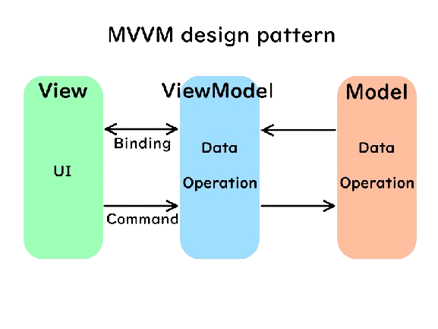

Hình 2.1: MVVM (Model-View-ViewModel)

## Lý do lựa chọn mô hình

Mô hình MVVM (Model-View-ViewModel) là một lựa chọn phổ biến trong phát triển ứng dụng di động với nhiều ưu điểm đáng chú ý sau:

* **Phân tách Logic và Giao diện:** MVVM tách rõ logic ứng dụng (ViewModel) và giao diện người dùng (View), giúp dễ quản lý và bảo trì mã nguồn.
* **Tính Tái Sử Dụng Cao:** ViewModel có thể tái sử dụng trong nhiều thành phần giao diện khác nhau, giảm lặp lại mã và tăng tính hiệu quả.
* **Kiểm Soát Trạng Thái Giao Diện:** ViewModel giữ trạng thái của giao diện và quản lý dữ liệu, giúp duy trì tính nhất quán khi người dùng tương tác.
* **Dễ Kiểm Thử:** MVVM hỗ trợ kiểm thử đơn vị (unit testing) dễ dàng do ViewModel không phụ thuộc trực tiếp vào thành phần giao diện.
* **Tính Linh Hoạt và Mở Rộng:** Mô hình này cho phép thêm mới các thành phần hoặc thay đổi logic mà không làm ảnh hưởng đến các phần khác trong ứng dụng.
* **Hỗ Trợ Dễ Dàng Cho Binding:** MVVM tương thích tốt với cơ chế binding, giúp tự động cập nhật dữ liệu giữa Model, ViewModel và View mà không cần can thiệp nhiều.
* **Phát Triển Đồng Thời:** Nhóm phát triển có thể làm việc đồng thời trên các phần khác nhau của ứng dụng mà không gây xung đột lớn nhờ sự phân tách rõ ràng.
* **Hỗ Trợ Dễ Dàng Cho Frameworks:** MVVM được tích hợp tốt với nhiều frameworks và thư viện phổ biến, giúp tối ưu hóa quá trình phát triển.

# Các thư viện sử dụng

## Material Design

Material Design là một phong cách thiết kế được Google ra mắt cùng lúc với phiên bản Android 5.0 Lollipop. Material Design được xem như một phiên bản phát triển hơn so với Flat Design (thiết kế phẳng). Bởi Material Design là phong cách thiết kế với nhiều lớp Flat Design chồng lên nhau.

Thay vì là một mặt phẳng đơn điệu như Flat Design, Material Design mang tới nhiều điểm nhấn và cuốn hút hơn. Chính vì vậy mà Material Design trở thành một trong những phong cách thiết kế được nhiều designer yêu thích hiện nay. Một số đặc điểm nổi bật của Material Design:

* Sử dụng nhiều gam màu nổi bật nhưng vẫn thống nhất chung với một gam màu chủ đạo.
* Chứa các biểu tượng (icon) phẳng hoặc động theo phong cách tối giản, dễ hiểu và dễ nhận biết.
* Giao diện phẳng, có ít hoặc thậm chí không có hiệu ứng đổ bóng hoặc chuyển màu.
* Các khoảng trắng được tận dụng tối đa giúp không gian thiết kế thoáng và dễ nhìn hơn.
* Hiệu ứng chuyển động mượt mà, tự nhiên, dễ thao tác, dễ hình dung.
* Màu sắc tươi sáng, chuyển động lôi cuốn tạo sự vui tươi, mới mẻ trong thiết kế.

Bộ 3 quy tắc của Material Design là Không gian, Ánh sáng và Material. Các ứng dụng phổ biến sử dụng Material Design: Google Map, Gmail, Google Drive,…

## Firebase Libraries

Firebase là một trong những BaaS (Backend as a Service), tức là một dịch vụ cung cấp các giải pháp backend cho các ứng dụng web và di động.

Chúng ta không cần phải tự thiết kế, triển khai và quản lý server hay cơ sở dữ liệu của mình, mà chỉ cần sử dụng các API và SDK do Firebase cung cấp để kết nối với các dịch vụ của nó. Bằng cách này, ta có thể tiết kiệm thời gian, chi phí và công sức cho việc xây dựng backend.

### Real-time Database

Firebase Realtime Database là một dịch vụ cung cấp cơ sở dữ liệu hoạt động theo thời gian thực (real-time) của Firebase. Dịch vụ này sử dụng cơ sở dữ liệu kiểu NoSQL, dữ liệu được lưu trữ dưới dạng JSON và được đồng bộ hóa ngay lập tức giữa các thiết bị cũng như nguồn dữ liệu.

Trong trường hợp thiết bị của bạn ngoại tuyến thì chúng sẽ sử dụng tới bộ nhớ của thiết bị và tự động đồng bộ lên server khi thiết bị online. Do đó bạn hoàn toàn có thể yên tâm về độ tương tác.

### Authentication

Là chức năng xác thực người dùng của Firebase. Chức năng này cho phép xác thực người dùng qua Password, số điện thoại, tài khoản Google, Facebook, Twitter, GitHub, … và đồng thời cũng cho phép xác thực nặc danh.

Với tính năng này, người dùng sẽ dễ dàng xây dựng login mà không cần sử dụng dữ liệu đăng ký riêng.

### Firebase Storage

Firebase Storage là dịch vụ được xây dựng cho mục đích lưu trữ và quản lý các nội dung mà người dùng ứng dụng tạo ra như ảnh, videos hay dữ liệu dạng file.

Firebase Storage cung cấp các API cho việc uploads và download các file từ app của bạn một cách bảo mật và bạn không cần quan tâm đến chất lượng đường truyền mạng.

# PHÂN TÍCH THIẾT KẾ

# Giới thiệu ứng dụng

## Sơ đồ usecase

|  |  |  |  |
| --- | --- | --- | --- |
| **ID** | **Tên Use Case** | **Tác nhân** | **Mô tả** |
| UC01 | Đăng nhập | Tất cả | Đăng nhập vào ứng dụng |
| UC02 | Đăng ký | Tất cả | Tạo tài khoản để sử dụng ứng dụng |
| UC03 | Đổi mật khẩu | Tất cả | Thay đổi mật khẩu thông qua email do firebase gửi đến email người dùng |
| UC04 | Xem danh sách topic | Tất cả | Xem danh sách các topic do người dùng tạo, danh sách các public topic của các người dùng khác thông qua tính năng cộng đồng |
| UC05 | Thêm topic | Tất cả | Tạo mới một topic cho tài khoản người dùng |
| UC06 | Xóa topic | Tất cả | Xóa một topic của một tài khoản người dùng |
| UC07 | Sửa topic | Tất cả | Chỉnh sửa thông tin của một topic trong một tài khoản người dùng |
| UC08 | Thêm từ vựng | Tất cả | Thêm một từ vựng vào một topic đang tạo hoặc topic đã có sẵn |
| UC09 | Xóa từ vựng | Tất cả | Xóa một từ vựng ra khỏi một topic đang tạo hoặc topic đã có sẵn |
| UC10 | Sửa từ vựng | Tất cả | Chỉnh sửa thông tin của một từ vựng trong một topic đang tạo hoặc topic đã có sẵn |
| UC11 | Nhập excel | Tất cả | Nhập vào một file excel chứa danh sách các từ vựng gồm title, subtitle và description vào topic |
| UC12 | Xuất excel | Tất cả | Chức năng tải một file excel gồm danh sách tát cả các từ vựng của một topic |
| UC13 | Phát âm từ vựng | Tất cả | Chức năng phát âm từ vựng và nghĩa của từ vựng trên flashcard |
| UC14 | Thiết lập privacy cho topic | Tất cả | Có thể điều chỉnh cho topic của tài khoản người dùng được public hay là private |
| UC15 | Thêm folder | Tất cả | Thêm một folder vào tài khoản người dùng |
| UC16 | Xóa folder | Tất cả | Xóa một folder ra khỏi tài khoản người dùng |
| UC17 | Sửa folder | Tất cả | Chỉnh sửa thông tin của một folder trong tài khoản người dùng |
| UC18 | Thêm topic vào folder | Tất cả | Thêm một topic đã có sẵn vào folder đã tạo trong tài khoản người dùng |
| UC19 | Xóa topic khỏi folder | Tất cả | Xóa một topic đã có sẵn ra khỏi folder đã tạo trong tài khoản người dùng |
| UC20 | Xem danh sách các folder | Tất cả | Xem danh sách các folder của một tài khoản người dùng, người dùng khác không thể xem folder của người dùng này |
| UC21 | Học bằng flashcard | Tất cả | Học các từ vựng của một topic thông qua flashcard |
| UC22 | Cài đặt khi học flashcard | Tất cả | Điều chỉnh thời gian lật, thời gian delay trước khi đọc từ vựng và thời gian delay trước khi chuyển sang flashcard của một từ vựng khác |
| UC23 | Kiểm tra trắc nghiệm | Tất cả | Làm bài trắc nghiệm của một topic, trong đó người dùng sẽ chọn đáp án là 4 nghĩa của 3 từ vựng ngẫu nhiên và từ vựng hiện tại là đáp án đúng |
| UC24 | Cài đặt khi làm trắc nghiệm | Tất cả | Điều chỉnh thời gian trước khi chuyển sang câu hỏi tương ứng với từ vựng tiếp theo |
| UC25 | Kiểm tra gõ từ | Tất cả | Làm bài gõ từ của một topic, trong đó người dùng sẽ nhập đáp án là nghĩa của từ vựng đang là câu hỏi hiện tại |
| UC26 | Cài đặt khi làm gõ từ | Tất cả | Điều chỉnh thời gian trước khi chuyển sang câu hỏi tương ứng với từ vựng tiếp theo |
| UC27 | Xếp hạng | Tất cả | Xếp hạng người dùng dựa trên tổng số điểm của người dùng sau khi làm ít nhất một bài trắc nghiệm và một bài gõ từ, điểm của bài trắc nghiệm và gõ từ được tính dựa trên phần trăm số câu đúng trên tổng số câu (đúng 3 trên 4 câu sẽ tương đương tới 75% được tính là 75 điểm), tổng số điểm của người dùng là tổng số điểm của tất cả các bài trắc nghiệm và gõ từ đã làm. |
| UC28 | Chia sẻ topic | Tất cả | Chia sẻ topic thông qua mã QR tạo ra |
| UC29 | Quét mã QR | Tất cả | Quét mã QR của một topic đã được chia sẻ để truy cập vào thông tin topic |
| UC30 | Xem danh sách người dùng | Tất cả | Tìm kiếm và xem danh sách của tất cả người dùng |
| UC31 | Cài đặt | Tất cả | Chỉnh sửa thông tin của tài khoản người dùng, đổi mật khẩu, đổi email, đổi ảnh đại diện |

Bảng 3.1.1 Sơ đồ usecase

## Cơ sở dữ liệu

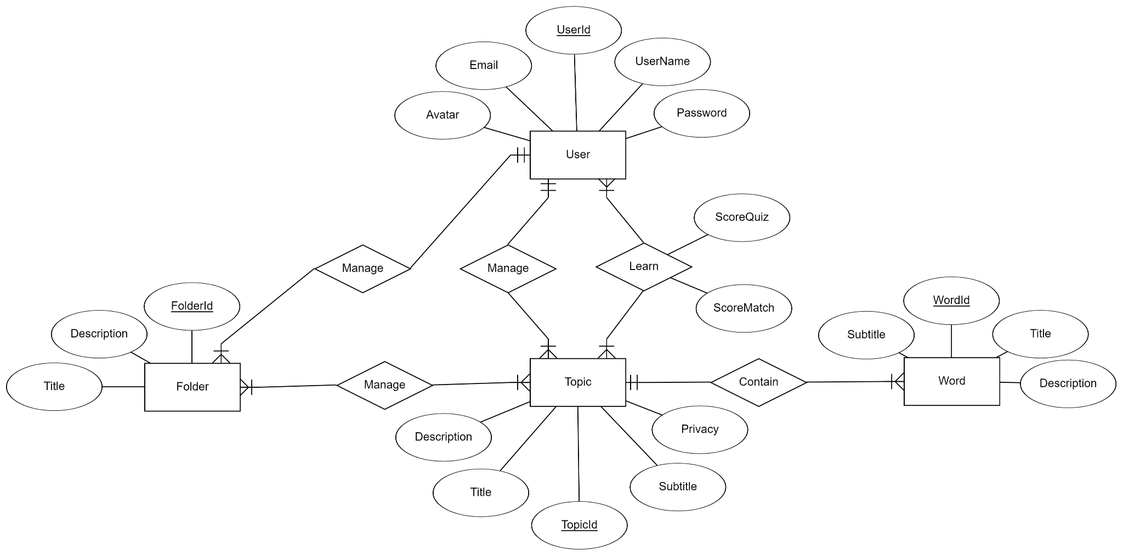

Hình 1 Mô hình thực thể cơ sở dữ liệu

# Chức năng ứng dụng

## Nhóm tính năng về tài khoản

### Đăng nhập, đăng ký và trang chủ

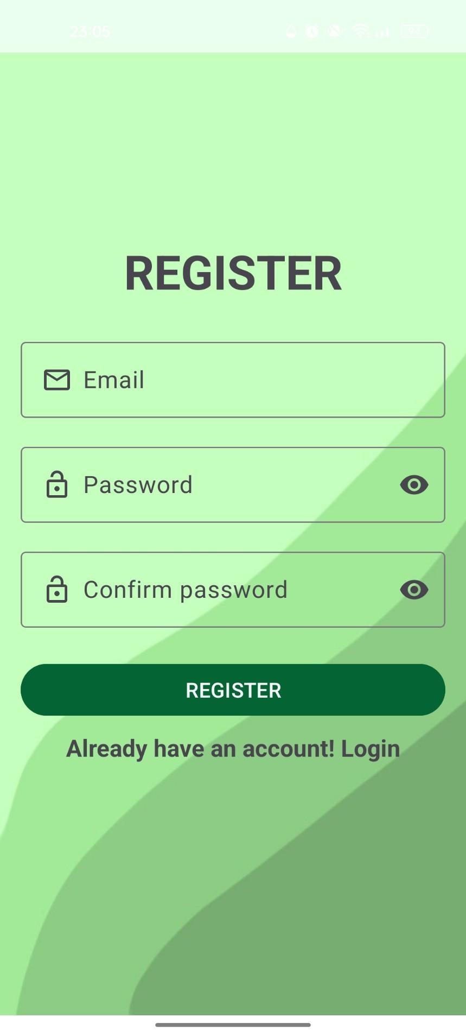

Hình 2 Giao diện đăng ký tài khoản mới

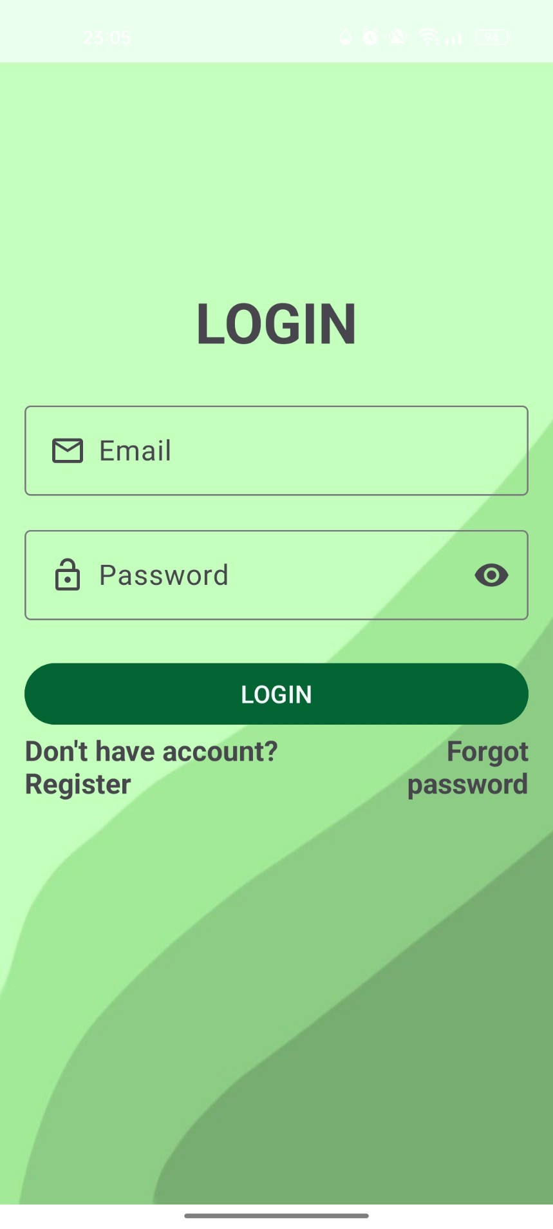

Hình 3 Giao diện đăng nhập vào ứng dụng

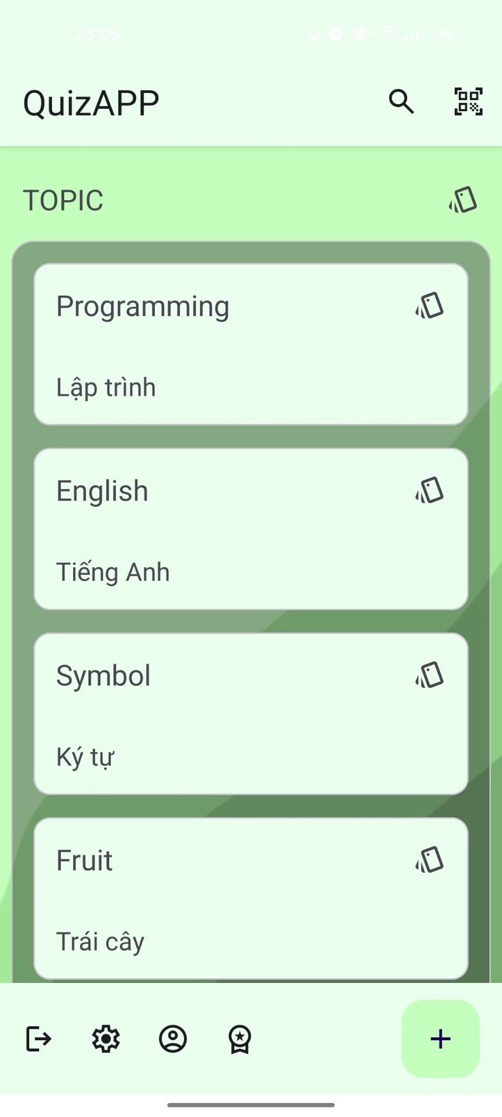

Hình 4 Trang chủ, dùng để quản lý các topic, folder của người dùng, chứa các chức năng ở Bottom Appbar và tìm kiếm cộng đồng ở Toolbar

### Đổi mật khẩu

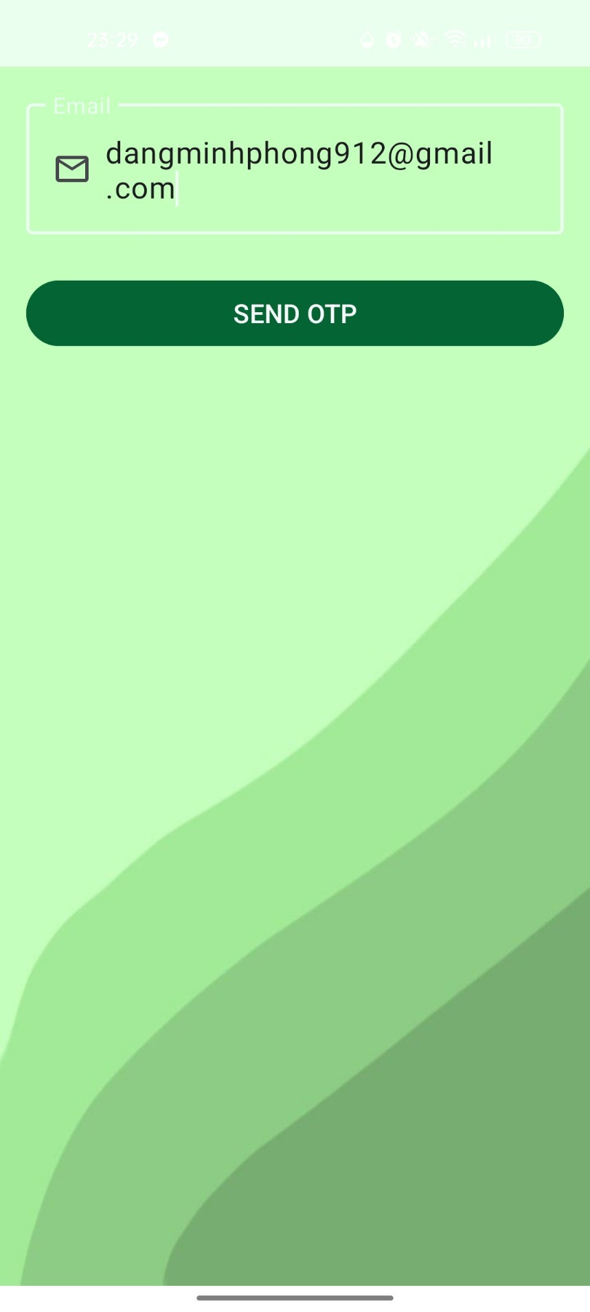

Hình 5 Giao diện xác thực email để đỏi mật khẩu

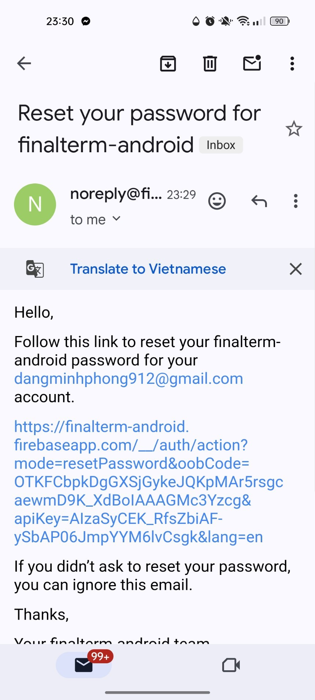

Hình 6 Email đổi mật khẩu do Firebase gửi đến

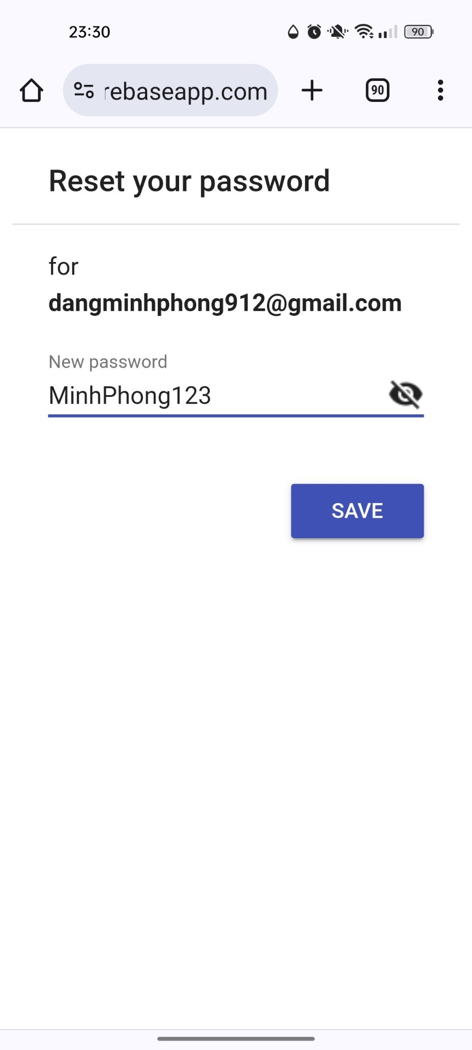

Hình 7 Website thay đổi mật khẩu

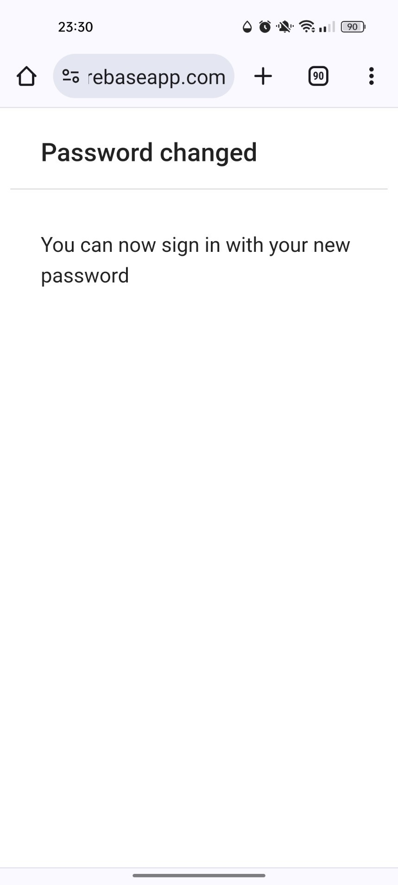

Hình 8 Mật khẩu thay đổi thành công

### Thông tin cá nhân

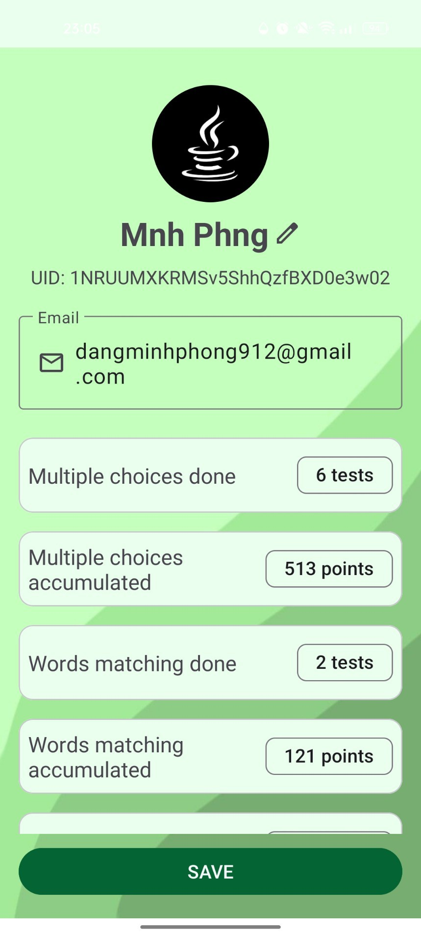

Hình 9 Giao diện thông tin cá nhân của người dùng

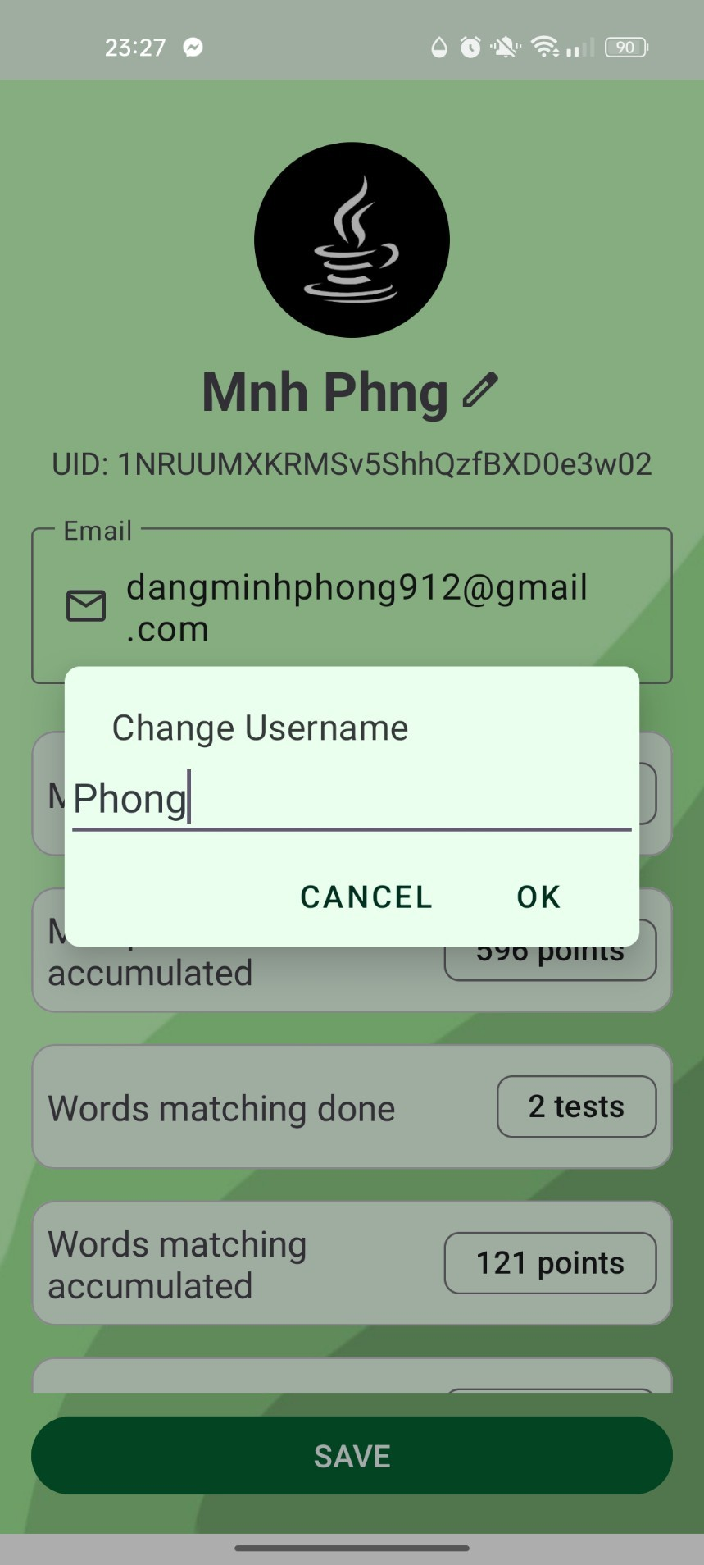

Hình 10 Chỉnh sửa tên người dùng

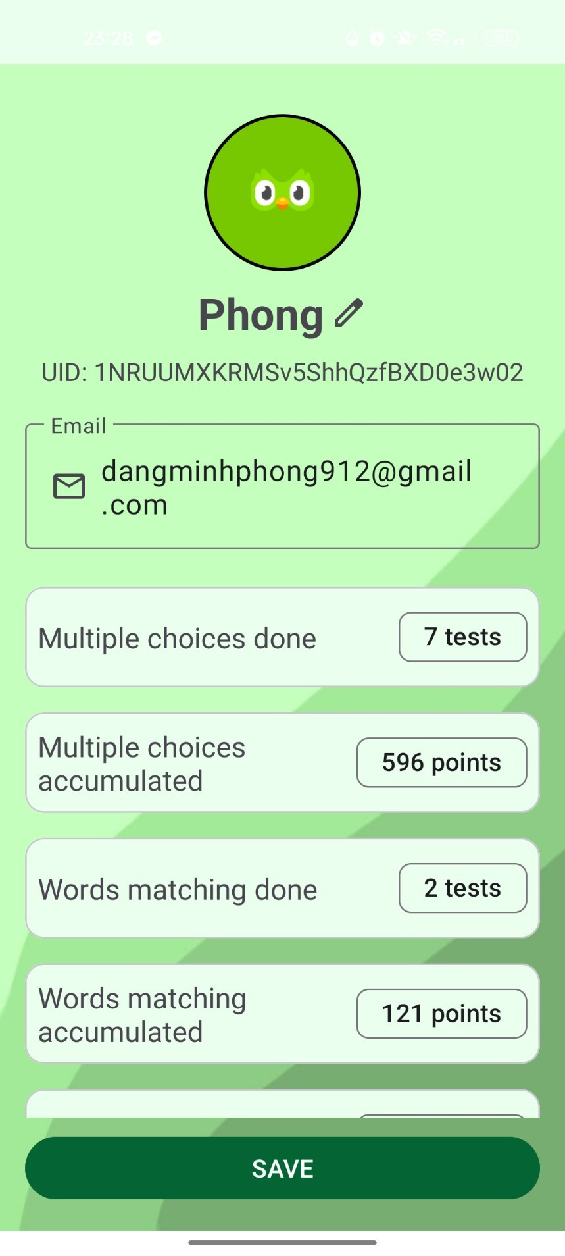

Hình 3.11 Thay đổi ảnh đại diện

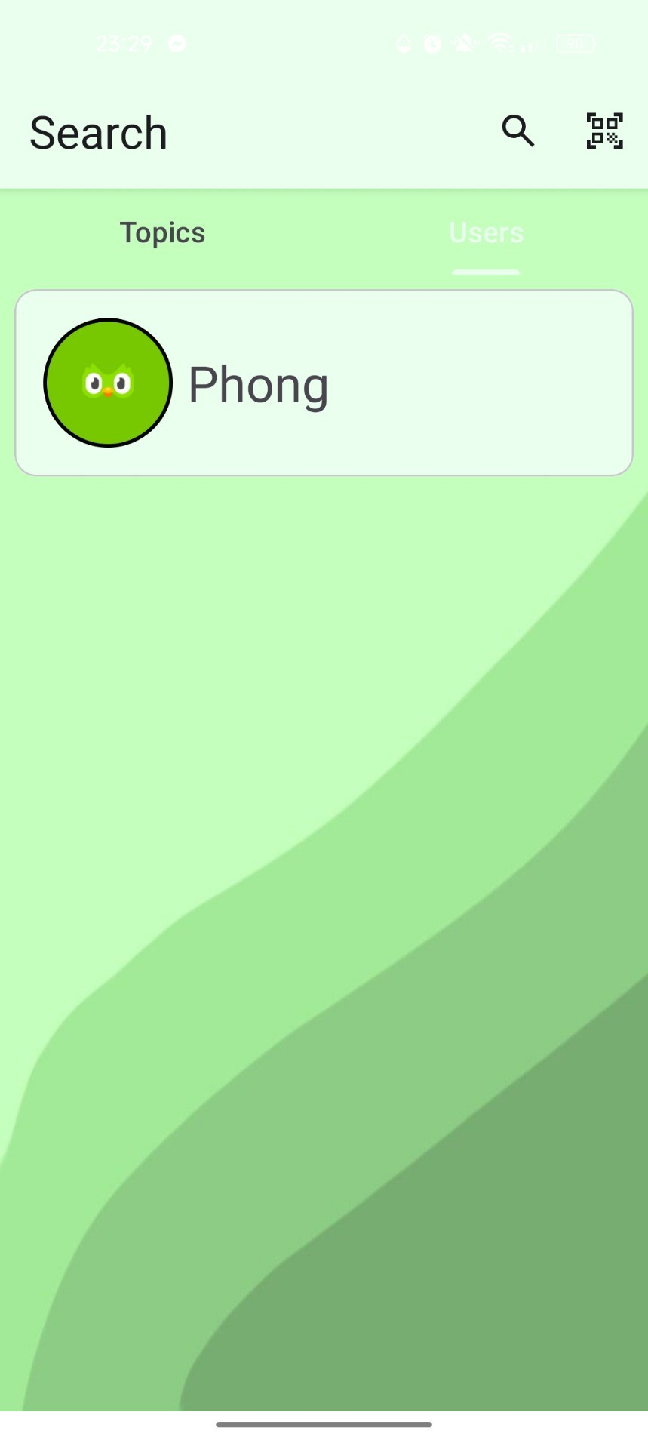

Hình 3.12 Thông tin được cập nhật ở tính năng cộng đồng

## Nhóm tính năng tạo và quản lý các topic từ vựng

### Quản lý topic

Hình 3.13 Giao diện thêm một topic mới

Hình 3.14 Dialog thêm một từ vựng vào topic đang tạo

Hình 3.15 Context menu khi nhấn giữ từ vựng đã thêm vào

Hình 3.16 Chỉnh sửa thông tin từ vựng

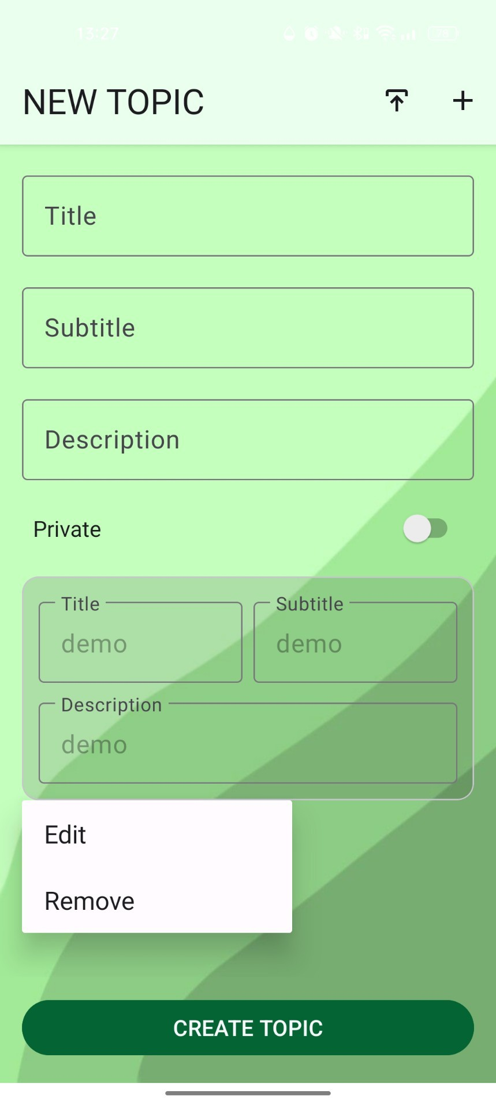

Hình 3.17 Context menu khi nhấn giữ word, sửa và xóa

Hình 3.18 Xóa từ vựng

Hình 3.19 Giao diện sau khi sử dụng import danh sách từ vựng bằng excel

Hình 3.20 Danh sách từ vựng trong file excel

Hình 3.21 Giao diện thông tin chi tiết một topic

Hình 3.22 Dialog xóa một topic

Hình 3.23 Chọn nơi để tải topic về máy

Hình 3.24 File excel danh sách từ vựng của topic đã tải về

### Quản lý folder

#### 

Hình 3.25 Dialog thêm folder

#### 

Hình 3.26 Giao diện một folder

#### 

Hình 3.27 Giao diện thêm topic của người dùng vào folder

#### 

Hình 3.28 Giao diện sau khi thêm topic vào folder

#### 

Hình 3.29 Dialog xóa topic ra khỏi folder

#### 

Hình 3.30 Giao diện sau khi xóa topic ra khỏi folder

#### 

Hình 3.31 Dialog chỉnh sửa thông tin folder sau khi nhấn vào title hoặc description của folder

#### 

Hình 3.32 Giao diện thông tin folder sau khi được chỉnh sửa

#### 

Hình 3.33 Dialog xóa một folder

#### 

Hình 3.34 Xóa folder thành công

## Nhóm tính năng liên quan tới học từ vựng trong topic

### Học bằng Flashcard

#### 

Hình 3.35 Giao diện chi tiết của một topic

#### 

Hình 3.36 Chức năng học flashcard

#### 

Hình 3.37 Flashcard lật qua lại giữa title và subtitle

#### 

Hình 3.38 Dialog sau khi học hết tất cả từ vựng

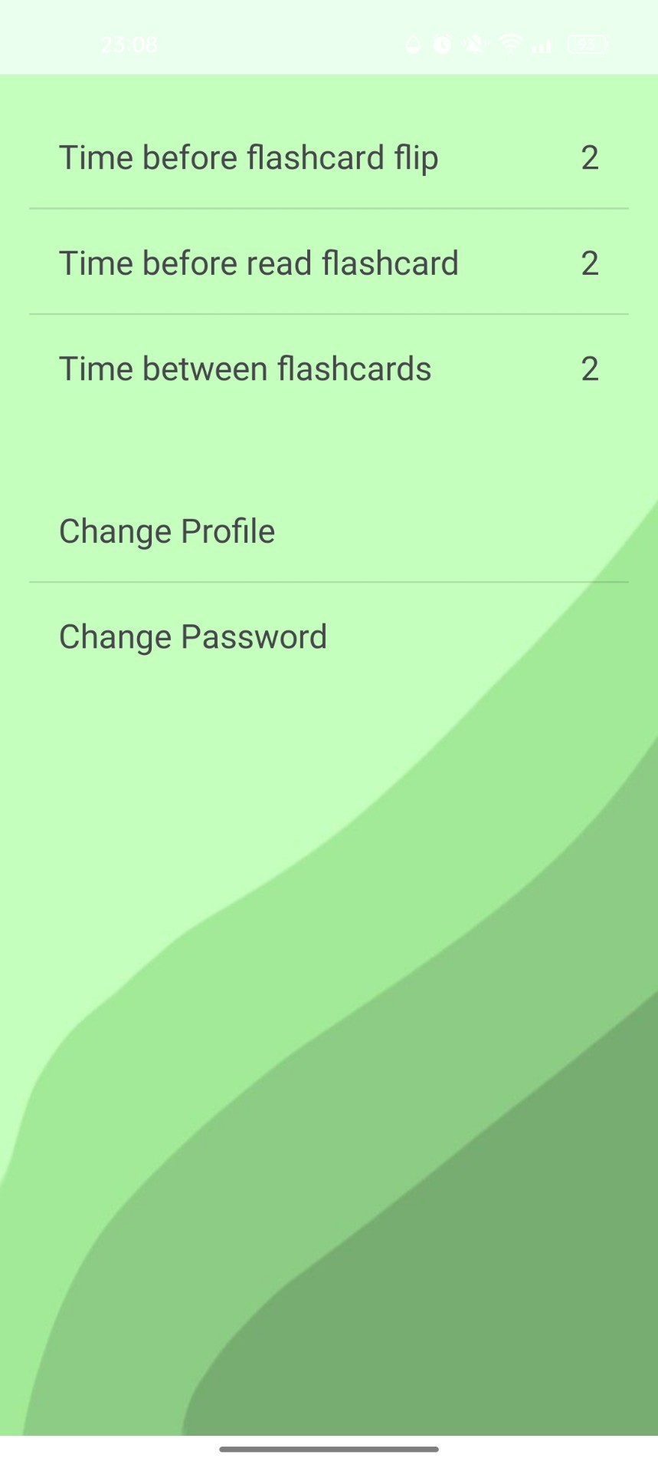

Hình 3.39 Giao diện cài đặt

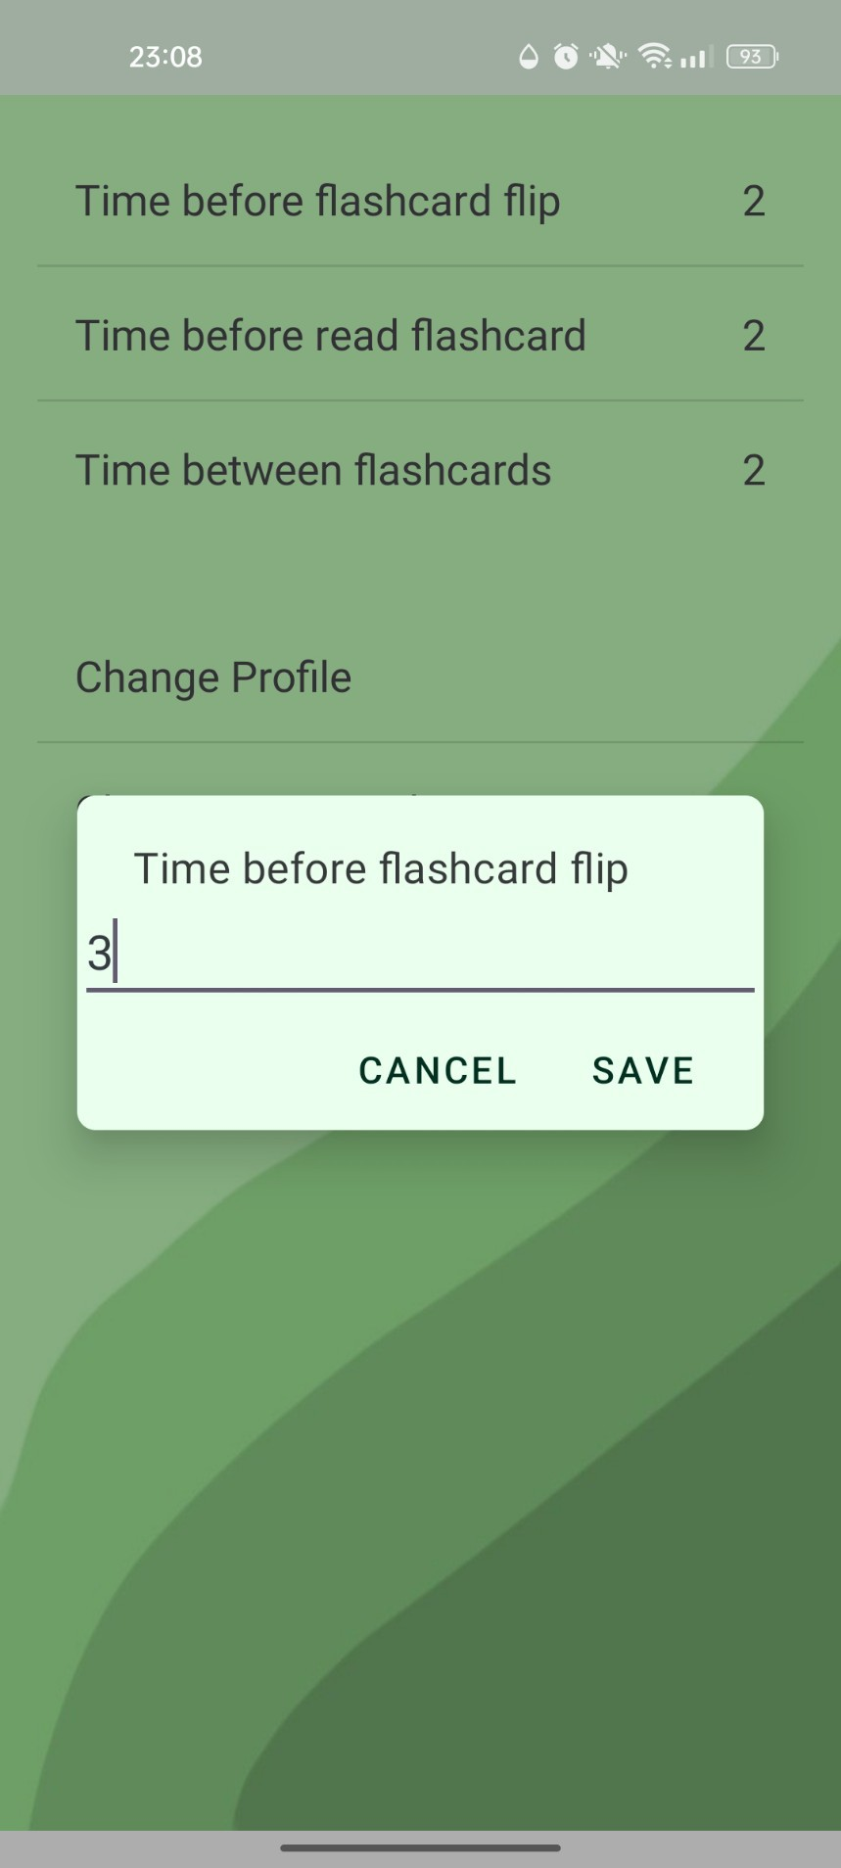

Hình 3.40 Ví dụ về chỉnh sửa thời gian flashcard lật

### Học bằng trắc nghiệm

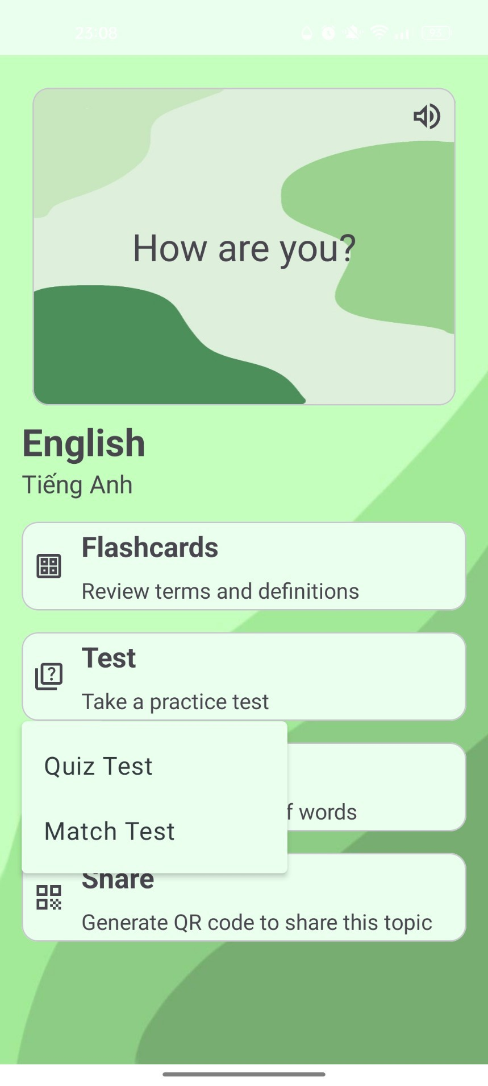

Hình 3.41 Context menu chọn giữa trắc nghiệm và gõ từ

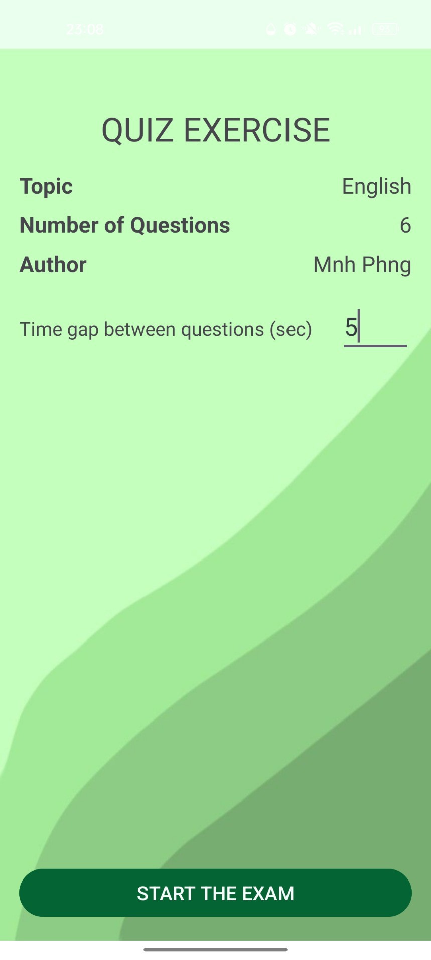

Hình 3.42 Giao diện trước khi làm trắc nghiệm

#### 

Hình 3.43 Sau khi chọn đáp án đúng

#### 

Hình 3.44 Sau khi chọn đáp án sai

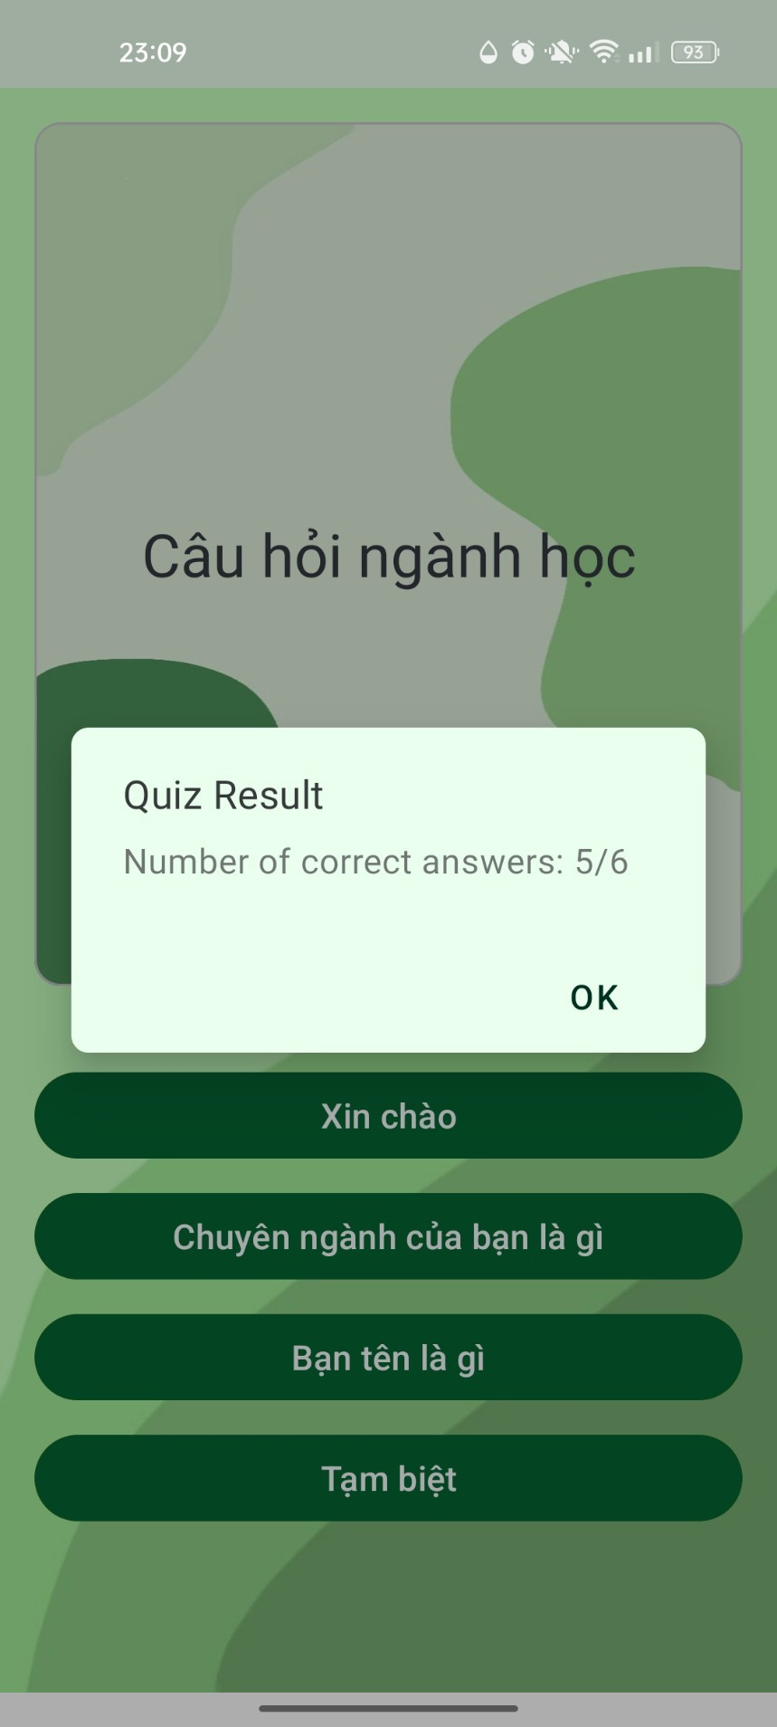

Hình 3.45 Sau khi hoàn thành bài trắc nghiệm

#### 3.2.3.3 Học bằng gõ từ

#### 

Hình 3.46 Giao diện trước khi làm bài gõ từ

#### 

Hình 3.47 Giao diện gõ đáp án đúng

#### 

#### 

Hình 3.48 Giao diện gõ đáp án sai

#### 

Hình 3.49 Giao diện hoàn thành bài gõ từ

## Nhóm tính năng cộng đồng

### Bảng xếp hạng

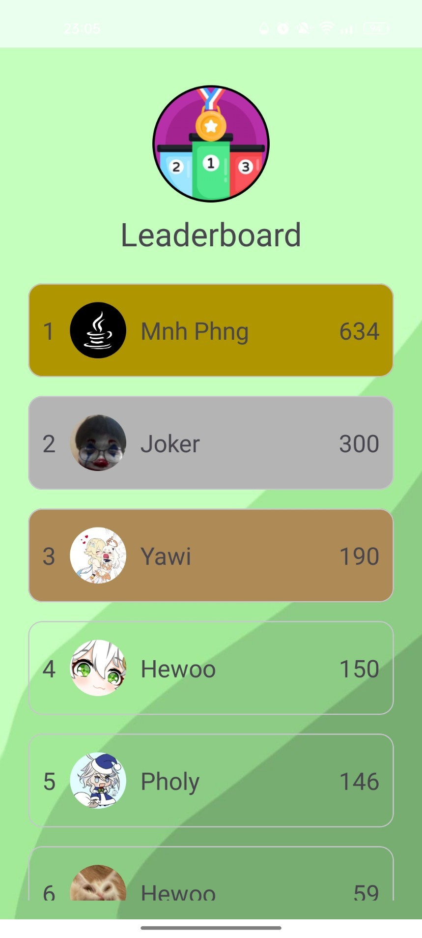

Hình 3.50 Bảng xếp hạng người dùng

### Tìm kiếm

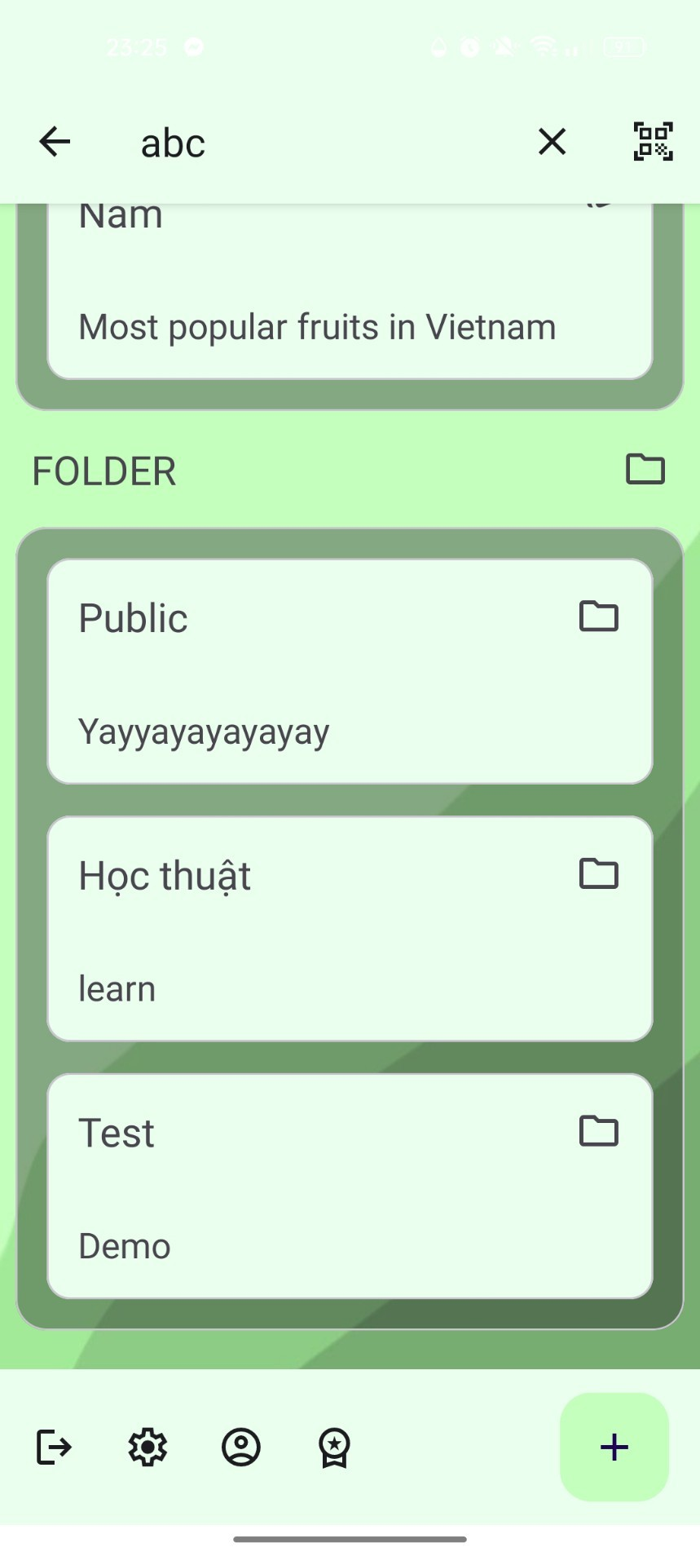

Hình 3.51 Thanh tìm kiếm topic và user ở trang chủ

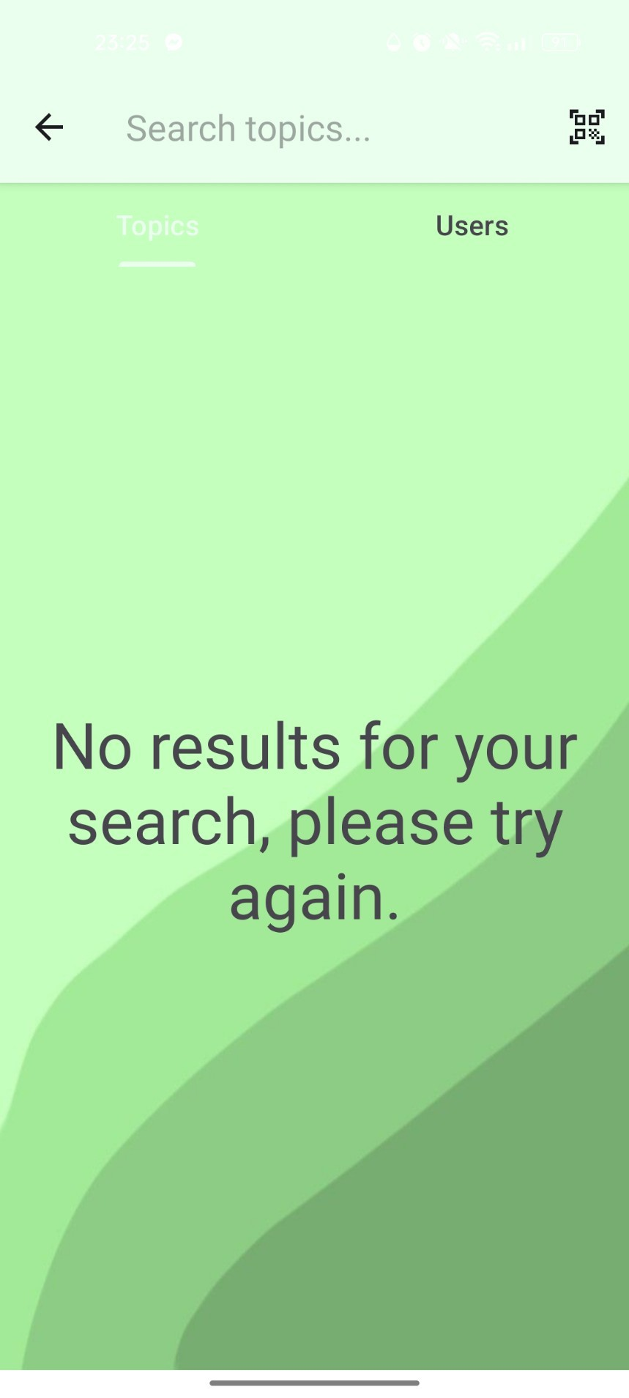

Hình 3.52 Kết quả tìm kiếm (Không tìm thấy kết quả)

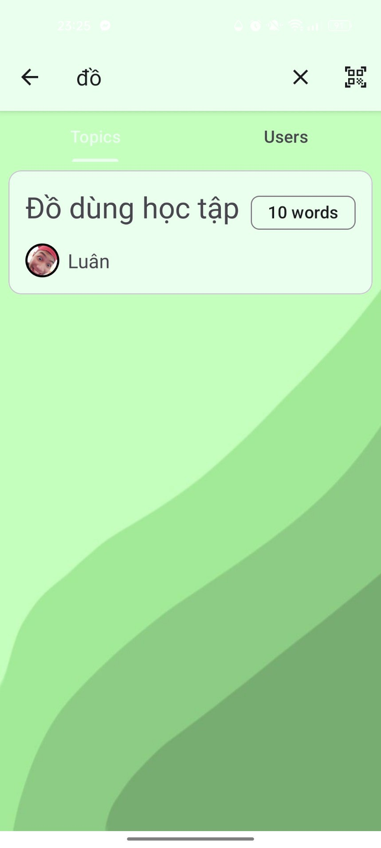

Hình 3.53 Kết quả tìm kiếm (Tìm thấy kết quả)

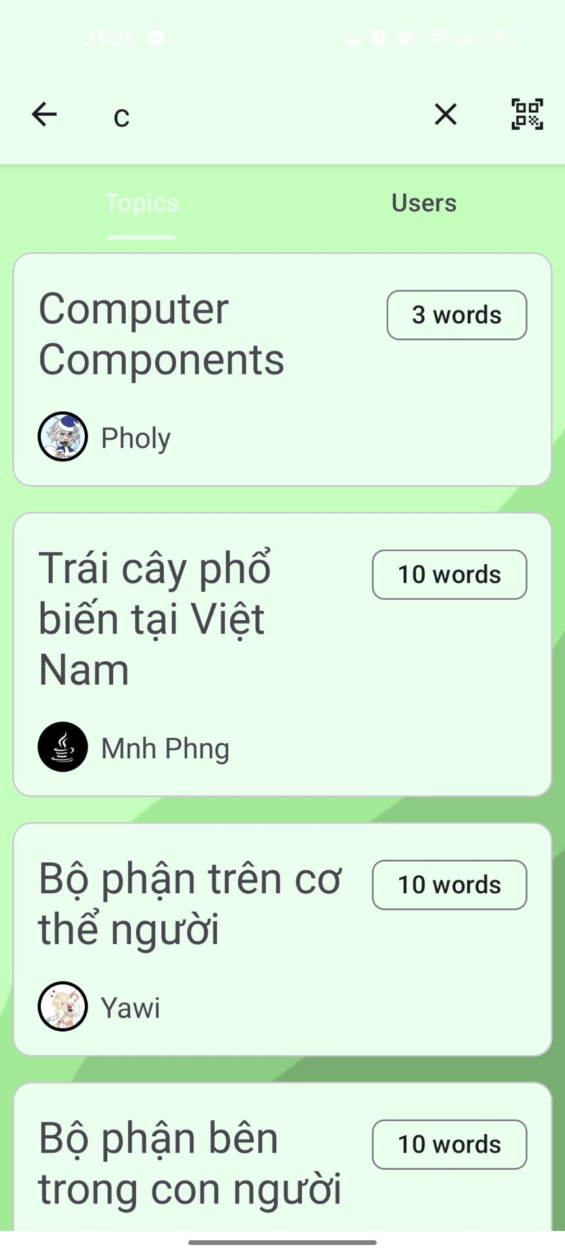

Hình 3.54 Kết quả tìm kiếm với nhiều dữ liệu chứa từ khóa

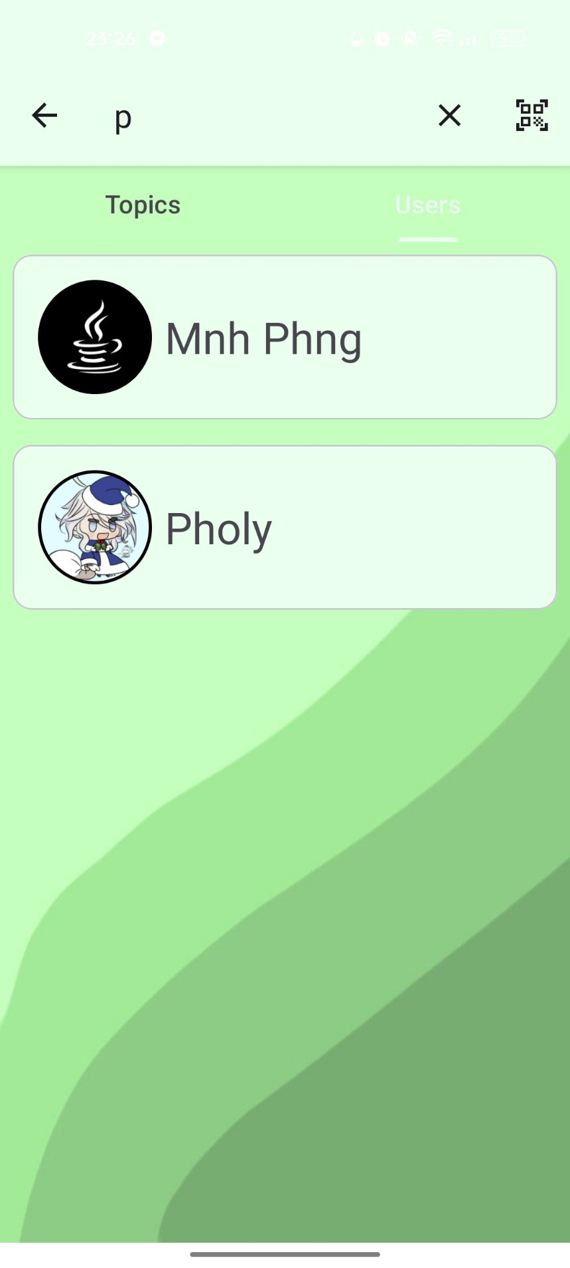

Hình 3.55 Kết quả tìm kiếm người dùng

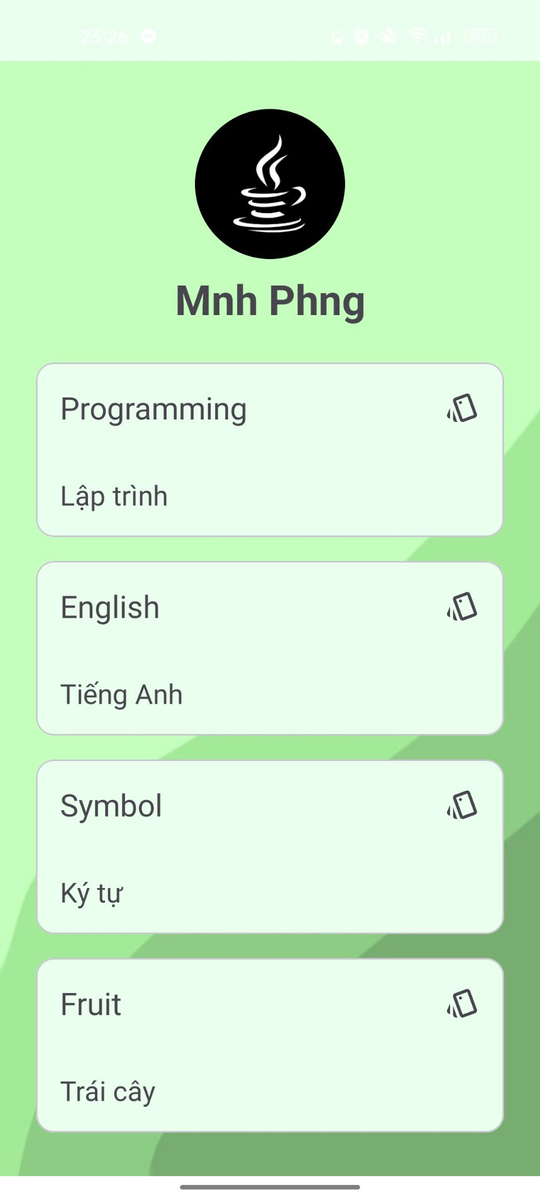

Hình 3.56 Thông tin cá nhân của người dùng ở tính năng cộng đồng

### Chia sẻ

#### 

Hình 3.57 Chia sẻ mã QR một topic

#### 

Hình 3.58 Mã QR được lưu về thiết bị

#### 

Hình 3.59 Giao diện quét mã QR (hoặc chọn QR có sẵn trong thiết bị)

#### 

Hình 3.60 Kết quả sau khi quét mã QR

#### 

# TỔNG KẾT

# Kết quả đạt được

Sau khi hoàn thành đồ án cuối kỳ này, nhóm chúng em được học và hiểu thêm cách một ứng dụng Android cơ bản được ra đời. Cũng như hiểu thêm về vòng đời của một Activity cũng như Fragment là quan trọng như thế nào cũng như là cách tận dụng vòng đời của Activity và Fragment nhằm tối ưu hóa trải nghiệm người dùng.

Đồng thời được học và hiểu thêm một dịch vụ BaaS mới đó chính là Firebase, cũng như là cách tận dụng những dịch vụ hữu ích của Firebase như Real-time Database, Authentication và Storage.

Tìm hiểu thêm được về framework tập trung vào UX và UI như Material Design cũng như là phiên bản mới nhất là Material 3.

# Những mặt hạn chế

Tuy nhiên, đồ án cuối kỳ vẫn còn gặp nhiều mặt hạn chế liên quan tới trải nghiệm người dùng. Chẳng hạn như chưa thể lưu lịch sử học của người dùng, trạng thái học của từ vựng. Cách tính điểm vẫn chưa thực sự đặc biệt và tạo điểm nhấn

Giao diện người dùng tuy có sử dụng Material Design tuy nhiên vẫn chưa thực sự bắt mắc và gây ấn tượng mạnh đối với người dừng ứng dụng vì giao diện vẫn còn một màu.

Tùy chọn cài đặt ứng dụng vẫn còn đơn giản, chưa thể cho phép người dùng tùy chỉnh ứng dụng theo phong cách của họ.

# Hướng phát triển trong tương lai

Trong tương lai, cần khắc phục những điểm yếu về giao diện cũng như tạo thêm nhiều cài đặt cho người dùng có thể tùy chỉnh theo phong cách học của họ. Cần cập nhật thêm những tính năng như trạng thái học nhằm tăng trải nghiệm của người dùng. Có thể hướng đến việc sử dụng Kotlin cũng như những framework nổi tiếng khác như Jetpack Compose.

# TÀI LIỆU THAM KHẢO

Tiếng Việt

[1] <https://www.youtube.com/playlist?list=PLu1AuqcHccUg-tw54sAkKt0EEls-N9jPd>

Tiếng Anh

[2] <https://quizlet.com/>

[3] <https://ankiweb.net/>

[4] <https://m3.material.io/components>

[5] <https://firebase.google.com/docs>

[6] <https://developer.android.com/docs>

[7] <https://fonts.google.com/icons>